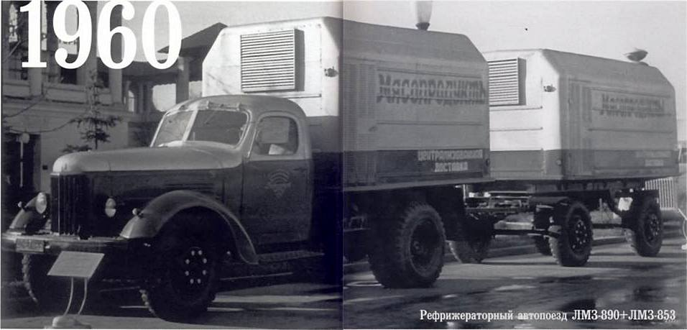
02-314 AP-1A, ЛМЗ-890 1-дверный фургон-рефрижератор объёмом 7.5 м3 гп 2.5 тн, на крюках 1.1 тн, на шасси ЗиЛ-164/164А 4х2, хладоустановка АР-3 от +4 до -15^{о}С, снаряжённый вес 5.4 тн, 97/100 лс, 75 км/час, ЛМЗ г. Луцк 1960-65 г.

В 1960 г. на Луцком машиностроительном заводе были собраны первые образцы рефрижераторных автопоездов, состоящих из автомобиля-рефрижератора АР-1А на шасси ЗиС-164 и двухосного прицепа-рефрижератора АР-2А на шасси прицепа ИАПЗ-745В. С 1961 г. было налажено его серийное производство. При этом автомобиль получил название ЛМЗ-890, а прицеп - ЛМЗ-853. С начала 1962 г. фургоны-рефрижераторы устанавливали на новое шасси ЗиЛ-164А. Автопоезд предназначался для транспортировки охлажденных или замороженных мяса, рыбы, фруктов, овощей и других скоропортящихся продуктов и грузов. И автомобиль, и прицеп оборудовались цельнометаллическими изотермическими кузовами, снабженными однотипными фреоновыми холодильными установками АР-3. Кузова автомобиля и прицепа имели металлический цельносварной каркас, наружная облицовка которого выполнялась из стального листа, внутренняя обшивка – из оцинкованного железа, а пространство между наружной и внутренней обшивками заполнялось термоизоляционным материалом – мипорой или пенопластом.
Кузова имели задние двустворчатые двери проемом 1400х1600 мм с запорами, обеспечивавшими их опломбирование. Сам кузов разделялся на два отделения: переднее – машинное с дверями по обеим сторонам машины, в котором устанавливалась холодильная установка, и заднее – грузовое. На потолке грузового отделения устанавливалась горизонтальная штанга, на которой предусматривалось крепление 12 крюков для мясных туш весом до 125 кг каждая. Мороженое мясо перевозили навалом на напольных решетках, парное и охлажденное мясо – в подвешенном состоянии на потолочных крюках. Перед каждой загрузкой продуктов грузовое отделение должно было тщательно промываться.
Холодильная установка производительностью 2200–2400 ккал/ч обеспечивала поддержание в фургоне заданной температуры от +4 до -15^{о}С при температуре наружного воздуха +25^{о}С. Силовая часть ее состоит из трехфазного, короткозамкнутого электродвигателя мощностью 4,5 кв. при 2870 об/мин и 4-тактного бензинового карбюраторного двигателя УД-2 воздушного охлаждения мощностью 7,6 л. с. при 2830 об/мин. При движении автопоезда холодильная установка работала от двигателя, а на стоянках – от внешней электросети напряжением 220/380 вольт. Конденсатор и воздухоочиститель - радиаторные. воздушного
охлаждения. Они охлаждаются потоком воздуха, создаваемым двумя 4-лопастными вентиляторами, установленными на одной оси.
Контроль за температурой в грузовом помещении кузова осуществлялся автоматически при помощи теплового реле, которое отключало холодильную установку при снижении температуры ниже заданной, и включало, как только температура повышалась.
Холодильная установка представляла собой агрегат, смонтированный на каркасе, с теплоизоляционной стенкой, отделяющей испарительную часть, распложенную в проеме в передней стенке грузового помещения кузова, от остального оборудования. Фреоновая система имела замкнутый цикл: 2-цилиндровый, поршневой компрессор вертикального типа засасывал из воздушного охладителя пары фреона, сжимал их до конденсации и нагнетал в конденсатор, где пары фреона сжимались и превращались в жидкость, передавая свое тепло воздуху, обдувавшему наружную поверхность аппарата. Из конденсатора жидкий фреон поступал в вертикальный колодцевый ресивер емкостью 8,5 л, а затем в горизонтальный теплообменник со змеевиком , где, проходя по нему, переохлаждался за счет теплообмена с парами фреона, идущими из воздушного охладителя. Затем жидкий фреон попадал в фильтр-осушитель, а из него направлялся в терморегулирующий вентиль, откуда в виде парожидкостной смеси поступал через распределитель в воздушный охладитель. Фреон, отнявший тепло в кузове и превратившийся в пар, засасывался компрессором. На этом цикл замыкался.
При даже кратковременной разгерметизации системы, попадании в нее воздуха, влаги или посторонних примесей работа установки прекращалась, поэтому требовалось постоянно контролировать герметичность всех соединений. Существенным недостатком холодильной установки АР-3 было отсутствие прибора для автоматического оттаивания льда и снега, образующегося во время работы, что сильно снижало эффективность работы. Кроме того автомобили-рефрижераторы и прицепы теряли почти 50% своей грузоподъёмности и площади из-за больших габаритов холодильных установок. Но несмотря на недостатки, они были самыми массовыми междугородными перевозчиками замороженных продуктов вплоть до начала семидесятых годов.
В 1965 г. на смену предыдущей модели ЛМЗ-890. пришел автомобиль-рефрижератор ЛуМЗ-890Б на шасси ЗиЛ-130. Грузоподъемность новой модификации составляла те же 2500 кг, но фургон установили такой как на прицепе ЛМЗ-853 с внутренними габаритами уже 3085х2080х1665 мм против 2200х2100х1680 у предшественника Объем увеличился до 10 м3. Необходимая температура создавалась новой установкой АР-4, которая приводилась в действие карбюраторным двигателем УД-2 или электродвигателем А-42-2 220/380 В. Диапазон регулирования температуры составлял от -15 до +4 градусов Цельсия. Масса холодильной установки составляла 700 кг.
ЛуМЗ-890Б в период 1965-1978 г. выпускался в Луцке, а с 1979 года его производство было передано на предприятие пенитенциарной системы УЛЗ 14/11 (г. Брянка, Ворошиловградская обл., ныне Луганская), куда была передана техническая документация.

ЗиЛ-164
ЗиЛ-164 - грузовой автомобиль производства Завода имени Лихачева. Создан на базе ЗиЛ-150 путём модернизации его отдельных узлов и агрегатов. Производился с октября 1957 по декабрь 1964 (с декабря 1961 - ЗиЛ-164А). Двухосный грузовой автомобиль ЗиЛ-164 с одной ведущей осью был предназначен для перевозки грузов и по различным дорогам, включая грунтовые и проселочные.
От базовой ЗиЛ-150 новая модель отличалась в основном техническими нововведениями – такими, как установка вместо чугунной, алюминиевой головки блока цилиндров и т.д. Грузоподъемность автомобиля 4000 кг. При установке шин, допускающих нагрузку на шины 1700 кг, грузоподъемность автомобиля на дорогах с усовершенствованным покрытием могла быть повышена до 4500 кг. При эксплуатации на плохих грунтовых и проселочных дорогах вес перевозимого груза должен был быть уменьшен до 3000 кг., скорость движения также должна была быть понижена.
Для безостановочного перехода с производства ЗиЛ-164 на выпуск грузовых автомобилей ЗиЛ-130 и была создана модель ЗиЛ-164А, снабженная агрегатами нового автомобиля. К новым агрегатам относятся: однодисковое сцепление, коробка передач, ручной тормоз, карданные валы, телескопические амортизаторы, тормозной кран и некоторые другие.
Автомобили ЗиЛ-164 и 164А долгие годы были верными "рабочими лошадками" практически во всех автохозяйствах Советского Союза. На их базе специализированные заводы выпускали большими сериями фургоны, заправщики, цистерны, пожарные машины, автокраны и многие другие типы специальной техники.
Технические характеристики
Годы производства | 1957-1961/65
Завод изготовитель | ЗиЛ (Москва)
Колесная формула | 4 х 2
Платформа | ЗиЛ-150
Число мест | 3
Габариты ЗиЛ-164
Длина | 6700 мм.
Ширина | 2470 мм.
Высота | 2180 мм.
Колесная база | 4000 мм.
Колея передняя | 1700 мм.
Колея задняя | 1740 мм.
Дорожный просвет под передней осью/под задней осью | 325/265 мм.
Радиус поворота | 11 м.
Снаряженная масса | 4500 кг.
Двигатель
Марка | ЗиЛ-164
Тип | карбюраторный, 4-тактный, рядный, нижнеклапанный
Рабочий объём | 5555 см³
Максимальная мощность | 97 л.с. при 2600 об/мин.
Число цилиндров | 6
Клапанов | 12
Порядок работы цилиндров | 1-5-3-6-2-4
Клапанный механизм | SV
Диаметр цилиндров | 101,6 мм.
Ход поршня | 114,3 мм.
Степень сжатия | 6.2
Макс. крутящий момент | 324 Н·м, при 1200 об/мин
Материал блока цилиндров | чугун
Материал ГБЦ | алюминий
Рекомендуемое топливо | А-66
Трансмиссия
Коробка передач | механическая, пятиступенчатая
Главная передача | двойная
Передаточное число ГП | 7,63
Сцепление | двухдисковое, сухое, с механическим приводом.
Подвеска передняя | рессорная, с амортизаторами
Подвеска задняя | рессорная
Рулевой механизм | глобоидальный червяк с 3-гребневым роликом.
Тормозная система | ножной тормоз колодочный, барабанного типа, на все колёса с пневматическим приводом
Ручной тормоз | дискового типа с механическим приводом на трансмиссию
Охлаждение | жидкостная, закрытая, с принудительной циркуляцией
Максимальная скорость | 70 км/ч
Расход топлива | 27 л./100 км.
Ёмкость топливного бака | 150 л.
Грузоподъёмность ЗиЛ-164 | 4000 кг.
Электрооборудование | 12 V
Шины | 260-20

